01.11.2022                   2 клас                Вчитель: Балагуряк Є.Ю.

**Тема.  Людина у світі інформації**

**Очікувані результати:**

2 ІФО 1-1.4-3 - розпізнає в тексті хибні чи правдиві висловлювання

2 ІФО 1-1.4-4 - розрізняє припущення і фантазію, правду і неправду у простих медіатекстах

**Поміркуйте:**

Як відрізнити фантазії /вигадки та реальність?

**Опрацюйте інформацію:**

Ми живемо з вами у світі інформації. Отримуємо її звідусіль: чуємо, бачимо,відчуваємо…

**Інформація** - це новина, відомості про навколишній світ. Інформація передається за допомогою повідомлень.

**Повідомлення** – це звуки, жести, умовні сигнали тощо.

* Усні
* Письмові
* Малюнки
* Позначення

Повідомлення з навколишнього світу людина отримує за допомогою органів чуття.

Для пізнання навколишнього світу у людини є п'ять органів чуття: **зір, слух, нюх, смак, дотик (шкіра)**. Це ми вже знаємо з попередніх уроків.

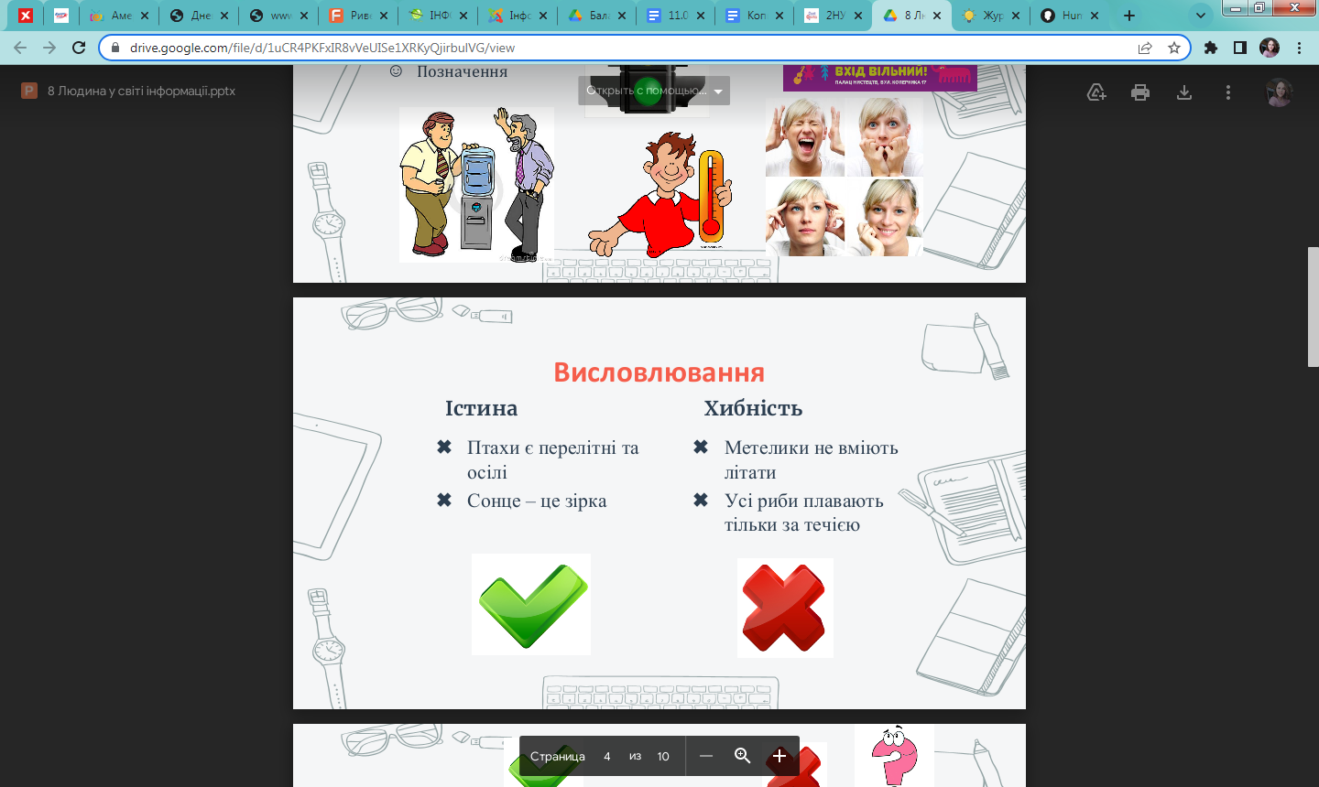

Спробуйте знайти серед висловлювань істині та хибні:

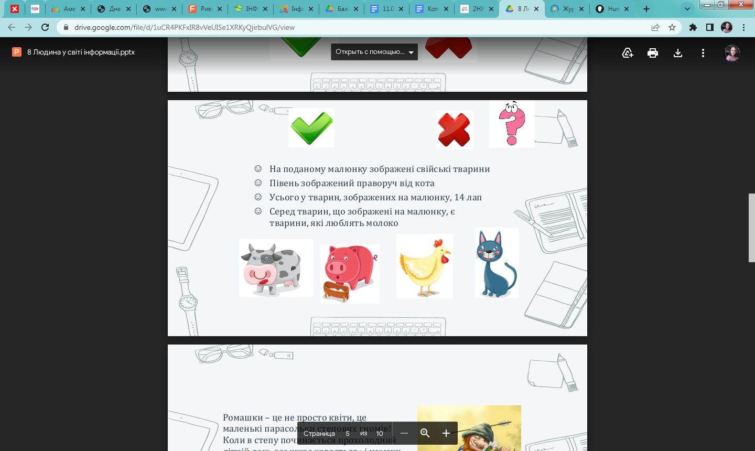

Поміркуйте, та з’ясуйте які з малюнків є нереальними:

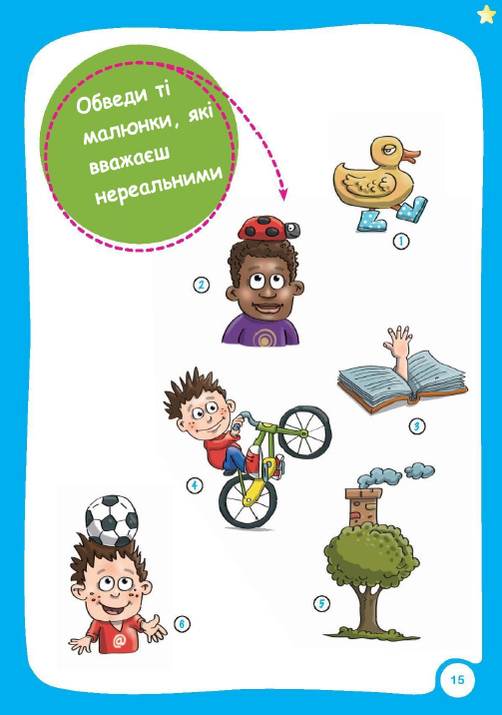

**Перегляньте та опрацюйте презентацію за посиланням**

<https://drive.google.com/file/d/1uCR4PKFxIR8vVeUISe1XRKyQjirbulVG/view>